Приложение № 2 к Контракту
от «___»_____________г. № ________

Техническое задание

Описание предмета закупки:

№ п/п | Изображение | Наименование и характеристики | Кол-во  (шт.)
1 | 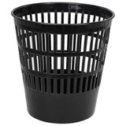 | Корзина для бумаг БОЛЬШАЯ, 16 л, сетчатая, черная, BRAUBERG-MAXI, 231165  - Тип товара: корзина для бумаг.  - Объем: 16 л.  - Форма: круглая.  - Диаметр/ширина верхней части: 30 см.  - Диаметр/ширина основания: 20.5 см.  - Высота: 31 см.  - Серия: MAXI.  - Перфорированный корпус: да.  - Материал: пластик.  - Цвет: черный.  - Ширина рекомендуемого мешка: 50 см.  - Высота рекомендуемого мешка: 60 см.  - Объем рекомендуемого мешка: 30 л. | 18
2 | 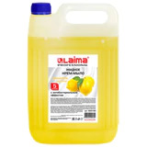 | Мыло-крем жидкое 5 л, ЛАЙМА PROFESSIONAL "Лимон", с антибактериальным эффектом, 600190  - Объем / Вес: 5000 мл/г.  - Мыло-крем: да.  - Подходящий тип кожи: для всех типов.  - Эффект от использования: антибактериальный.  - Серия: Professional.  - Отдушка: лимон.  - Тип дозирования: нет.  - Вид упаковки: канистра.  - Цвет: жёлтый. | 8
3 | 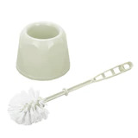 | Ершик для унитаза с подставкой стандартной, "Блеск", цвет мраморный/белый ротанг, IDEA, М 5010  - Высота: 39 см.  - Диаметр щетки: 7.5 см.  - Наличие подставки: да.  - Форма подставки: цилиндр.  - Материал: пластик.  - Цвет: белый.  - Диаметр подставки: 15 см.  - Серия: БЛЕСК. | 20
4 | 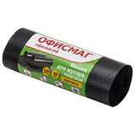 | Мешки для мусора 120 л черные в рулоне 10 шт. прочные, ПНД 25 мкм, 70х110 см, ОФИСМАГ, 601389  - Объем: 120 л.  - Цвет: черный.  - Прочность: прочные.  - Количество в комплекте: 10 шт..  - Материал: ПНД.  - Толщина полиэтилена: 25 мкм.  - Серия: Офисмаг.  - Тип дна: звезда.  - Тип упаковки: рулон.  - Соответствует требованиям ГОСТа: ТУ 22.22.11-002-46463900-2021.  - Ширина: 70 см.  - Длина: 110 см. | 150
5 | 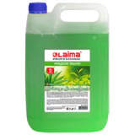 | Мыло жидкое 5 л, ЛАЙМА PROFESSIONAL "Алоэ и зеленый чай", 601431  - Объем / Вес: 5000 мл/г.  - Подходящий тип кожи: для всех типов.  - Эффект от использования: смягчение, увлажнение.  - Серия: Professional.  - Отдушка: алоэ вера.  - Тип дозирования: нет.  - Вид упаковки: канистра.  - Цвет: зелёный. | 8
6 | 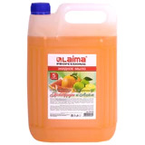 | Мыло жидкое 5 л, ЛАЙМА PROFESSIONAL, "Грейпфрут и Лайм", 601432  - Объем / Вес: 5000 мл/г.  - Подходящий тип кожи: для всех типов.  - Эффект от использования: смягчение, увлажнение.  - Серия: Professional.  - Отдушка: фруктовая.  - Тип дозирования: нет.  - Вид упаковки: канистра.  - Цвет: оранжевый. | 8
7 | 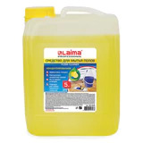 | Средство для мытья пола 5 кг, LAIMA PROFESSIONAL концентрат, "Лимон", 601606  - Объем/вес: 5000 мл/г.  - Форма выпуска: концентрат.  - Серия: Professional.  - Эффект от использования: нейтрализация неприятного запаха, очистка поверхности.  - Подходит для: пола.  - Формула без смывания: да.  - Отдушка: лимон.  - Область применения: пищевая промышленность, торговые учреждения.  - Упаковка: канистра. | 40
8 | 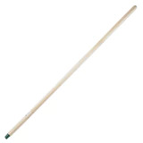 | Черенок рукоятка для уборочного инвентаря 120 см, еврорезьба пластиковая, ПРОЧНЫЙ деревянный ВЫСШИЙ СОРТ d=2,2-2,4 см, LAIMA EXPERT, 601829  - Тип товара: черенок деревянный с еврорезьбой.  - Тип крепления: еврорезьба 1,6 см.  - Длина: 120 см.  - Диаметр черенка: 22 мм.  - Материал: дерево.  - Цвет: натуральное дерево. | 20
9 | 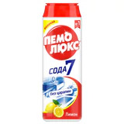 | Чистящее средство 480 г, ПЕМОЛЮКС Сода-5/7, "Лимон", порошок  - Форма выпуска: порошок.  - Серия: порошок.  - Объем/вес: 480 мл/г.  - Эффект от использования: отбеливание, очищение поверхности, удаление жира и въевшейся грязи, удаление запаха.  - Подходит для поверхностей: акрил, кафель, фаянс, хром, эмаль.  - Особенности: универсальное.  - Отдушка: Лимон.  - Дозатор: классический.  - Упаковка: банка. | 64
10 | 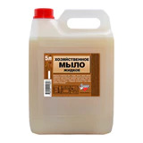 | Мыло жидкое 5 л, ЗОЛУШКА, "Хозяйственное"  - Вес: 5000 г.  - Отдушка: отсутствует.  - Серия: Хозяйственное.  - Количество в упаковке: 1 шт..  - Назначение: для мытья посуды, для стирки.  - Разрешено для детских учреждений: да.  - Область применения: бытовое использование, государственные учреждения, пищевая промышленность, предприятия общественного питания, санаторно-курортные учреждения, сфера услуг, учреждения образования (школьные, дошкольные, средние, высшие).  - Соответствует требованиям ГОСТа: ТУ 20.41.44-041-00156937-2020.  - Вид упаковки: канистра. | 5
11 | 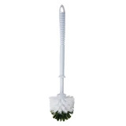 | Ершик для унитаза без подставки, пластик, бело-зеленый, ЛЮБАША, 603628  - Высота: 37 см.  - Диаметр щетки: 7.5 см.  - Форма подставки: отсутствует.  - Материал: пластик.  - Цвет: белый/зеленый. | 10
12 | 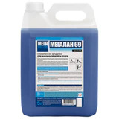 | Средство для поломоечных машин 5 л, МЕГАЛАН 69, малопенное  - Объем/вес: 5000 мл/г.  - Форма выпуска: концентрат.  - Серия: нет.  - Эффект от использования: очистка поверхности, удаление пятен.  - Подходит для: машинной мойки, пола, ручной мойки.  - Формула без смывания: да.  - Отдушка: без отдушки.  - Разрешено для детских учреждений: да.  - Область применения: бытовое использование, государственные учреждения, пищевая промышленность, предприятия общественного питания, производственные компании, санаторно-курортные учреждения, сфера услуг, торговые учреждения, учреждения образования (школьные, дошкольные, средние, высшие).  - Упаковка: канистра. | 5
13 | 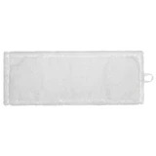 | Насадка МОП плоская для швабры/держателя 50 см, уши/карманы (ТИП У/К), микрофибра, LAIMA EXPERT, 605312  - Тип насадки: плоская Expert для складного держателя.  - Материал: микрофибра.  - Количество в комплекте: 1 шт..  - Крепление насадки: уши и карманы (ТИП У/К).  - Длина: 50 см.  - Ширина: 14 см.  - Максимальный объем впитывания: 500 мл.  - Длина ворса: 1.5 см.  - Цвет: белый.  - Вес: 160 г. | 20
14 | 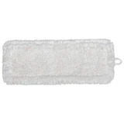 | Насадка МОП плоская для швабры/держателя 50 см, уши/карманы (ТИП У/К), петлевая микрофибра, LAIMA EXPERT, 605316  - Тип насадки: плоская Expert для складного держателя.  - Материал: микрофибра.  - Количество в комплекте: 1 шт..  - Крепление насадки: уши и карманы (ТИП У/К).  - Длина: 50 см.  - Ширина: 14 см.  - Максимальный объем впитывания: 550 мл.  - Длина ворса: 3.5 см.  - Цвет: белый.  - Вес: 230 г. | 20
15 | 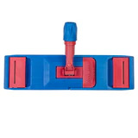 | Держатель-флаундер 50 см, для плоских МОПов уши/карманы (ТИП У/К), зажимы, черенок типа А и B, LAIMA "EXPERT", 605323  - Тип держателя: плоский с зажимами для ушей.  - Тип крепления насадки: карманы (ТИП К), утолщенные уши (ТИП УВ), уши и карманы (ТИП У/К).  - Тип крепления черенка: сквозной фиксатор для черенков ТИП B (d 2,5 см), сквозной фиксатор для черенков ТИП А (d 2,2 см), стяжная гайка.  - Длина: 50 см.  - Ширина: 12 см.  - Складной механизм: да.  - Материал держателя: пластик.  - Серия: Expert.  - Материал насадки: нет.  - Шарнирное соединение: да.  - Цвет: красный/синий. | 15
16 | 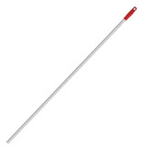 | Черенок рукоятка для инвентаря 140 см, без резьбы, ТИП B (d=2,5 см), алюминий, LAIMA EXPERT, 605328  - Тип товара: черенок.  - Тип крепления: отверстия для сквозного фиксатора.  - Длина: 140 см.  - Диаметр черенка: 25 мм.  - Материал: алюминий.  - Цвет: стальной. | 15
17 | 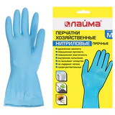 | Перчатки МНОГОРАЗОВЫЕ нитриловые LAIMA ГИПОАЛЛЕРГЕННЫЕ, хлопчатобумажное напыление, ПРОЧНЫЕ, размер 7-8, М (средний), синие, вес 36г, 604998  - Защита от: химических воздействий.  - Размер: M (средний).  - Размер производителя: 7-8 (M).  - Вид: хозяйственно-бытовые.  - Материал основы: нитрил.  - Покрытие внешнее: нет.  - Подкладка: хлопковое напыление.  - Серия: Многоразовые.  - Степень защиты от кислот: неприменимо.  - Степень защиты от щелочей: неприменимо.  - Поверхность области захвата: рельефная.  - Количество в комплекте: 1 пар.  - Длина: 290 мм.  - Цвет: синий. | 60
18 | 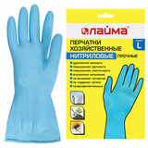 | Перчатки МНОГОРАЗОВЫЕ нитриловые LAIMA ГИПОАЛЛЕРГЕННЫЕ, хлопчатобумажное напыление, ПРОЧНЫЕ, размер 8-9, L (большой), синие, вес 38г, 604999  - Защита от: химических воздействий.  - Размер: L (большой).  - Размер производителя: 8-9 (L).  - Вид: хозяйственно-бытовые.  - Материал основы: нитрил.  - Покрытие внешнее: нет.  - Подкладка: хлопковое напыление.  - Серия: Многоразовые.  - Степень защиты от кислот: неприменимо.  - Степень защиты от щелочей: неприменимо.  - Поверхность области захвата: рельефная.  - Количество в комплекте: 1 пар.  - Длина: 290 мм.  - Цвет: синий. | 60
19 | 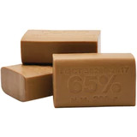 | Мыло хозяйственное 65%, 200 г, ММЗ, без упаковки  - Вес: 200 г.  - Отдушка: нейтральная.  - Серия: Хозяйственное.  - Количество в упаковке: 1 шт..  - Эффект от использования: против пятен.  - Содержание жирных кислот: 65 %.  - Товар относится к сегменту ЭКОНОМ: да.  - Соответствует требованиям ГОСТа: ГОСТ 30266-2017.  - Вид упаковки: нет. | 60
20 |  | Крем регенерирующий 100 мл M SOLO ACTIVE для кожи, питание и восстановление  - Форма выпуска: крем.  - Объем: 100 мл.  - Тип ДСИЗ: восстановление.  - Назначение: для лица, для рук.  - Вид средства: регенерирующее.  - Вид абразива: нет.  - Эффект от использования: восстановление, уход.  - Серия: ACTIVE.  - pH: 6.5.  - Соответствует требованиям стандарта: ГОСТ 31460-2012, ТР ТС 019/2011.  - Тип крышки: крышка.  - Упаковка: туба. | 60
21 | 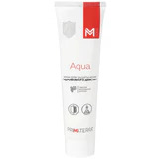 | Крем защитный 100 мл M SOLO AQUA гидрофобный для кожи, от кислотных и щелочных средств  - Форма выпуска: крем.  - Объем: 100 мл.  - Тип ДСИЗ: защита.  - Назначение: для рук.  - Вид средства: гидрофобное.  - Вид абразива: нет.  - Эффект от использования: защита.  - Серия: AQUA.  - pH: 6.5.  - Соответствует требованиям стандарта: ГОСТ 31460-2012, ТР ТС 019/2011.  - Тип крышки: крышка.  - Упаковка: туба. | 60
22 | 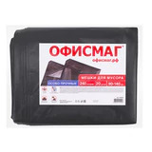 | Мешки для мусора 240 л черные, в пачке 20 шт., ОСОБО ПРОЧНЫЕ, ПВД 60 мкм, 90х140 см, ОФИСМАГ, 609340  - Объем: 240 л.  - Цвет: черный.  - Прочность: особо прочные.  - Количество в комплекте: 20 шт..  - Материал: ПВД.  - Толщина полиэтилена: 60 мкм.  - Серия: ОСОБО ПРОЧНЫЕ.  - Тип дна: прямое.  - Тип упаковки: пачка.  - Соответствует требованиям ГОСТа: нет.  - Ширина: 90 см.  - Длина: 140 см. | 10
23 | 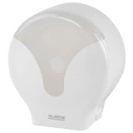 | Диспенсер для туалетной бумаги EXTRA LAIMA PROFESSIONAL, (Система Т2), малый, белый, ABS-пластик, 609474  - Диспенсерная система: T2.  - Вид расходных материалов: рулонный.  - Вместимость: 1 пач./рулонов.  - Материал корпуса: ударопрочный пластик ABS.  - Цвет корпуса: белый/прозрачный.  - Тип закрывания: пластиковый ключ.  - Комплектация: крепежные материалы.  - Контроль остатка бумаги: да.  - Ширина: 255 мм.  - Высота: 270 мм.  - Глубина: 120 мм.  - Артикул: 609474.  - Серия: EXTRA.  - Удобные зубцы для бесконтактного отрыва бумаги: да.  - Материал замка: пластик.  - Самозахлопывающийся замок: да.  - Антивандальный корпус: да. | 5
24 | 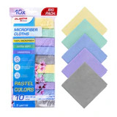 | Салфетки из МИКРОФИБРЫ 30х30 см PASTEL COLOUR, big pack, КОМПЛЕКТ 10 штук, 180 г/м2, LAIMA HOME, 700608  - Материал: микрофибра 180-200.  - Применение: универсальное.  - Количество салфеток: 10 шт..  - Размер (ДхШ): 30х30 см.  - Цвет: пастельный ассорти.  - Серия: Home.  - Плотность: 180 г/м2.  - Упаковка: пакет с европодвесом. | 10
25 | 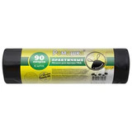 | Мешки для мусора с завязками 90 л, черные, в рулоне 6 шт., ПВД 45 мкм, 75х85 см, РОМАШКА, ЗВП-90/6/15Ч  - Объем: 90 л.  - Цвет: черный.  - Прочность: прочные.  - Количество в комплекте: 6 шт..  - Материал: ПВД.  - Толщина полиэтилена: 45 мкм.  - Серия: СТАНДАРТ С ЗАВЯЗКАМИ.  - Наличие ручек/завязок: да.  - Тип дна: бесшовное.  - Тип упаковки: рулон.  - Ароматизированные: да.  - Соответствует требованиям ГОСТа: нет.  - Ширина: 75 см.  - Длина: 85 см. | 150
26 | 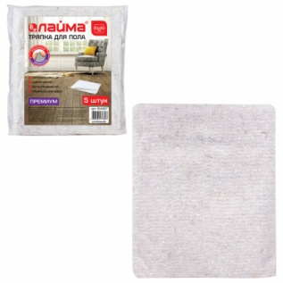 | Тряпки для мытья пола 60×80 см, КОМПЛЕКТ 5 шт., 200 г/м², светлое ХПП, 95% хлопок, 5% полиэфир, «Премиум» LAIMA, 604687  • Тип товара — тряпка для мытья пола ХПП.  • Материал — полиэфир, хлопок.  • Размер — 60×80 см.  • Количество в комплекте — 5 шт..  • Плотность — 200 г/м².  • Тип обработки среза — оверлок.  • Цвет — белый.  • Упаковка — пакет с цветным вкладышем.  • Производитель — Россия  • Вес с упаковкой — 560 г  • Размер в упаковке — 7.9 x30.8 x20.4 см | 10
27 | 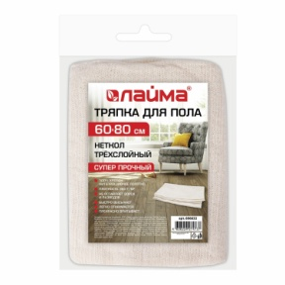 | Тряпка для пола 60×80 см, трехслойная, нитепрошивная (НЕТКОЛ), 360 г/м², светлая, 100% хлопок, LAIMA, 606632  • Тип товара — тряпка для мытья пола.  • Материал — хлопок.  • Размер — 60×80 см.  • Количество в комплекте — 1 шт..  • Плотность — 360 г/м².  • Тип обработки среза — оверлок.  • Цвет — белый.  • Упаковка — пакет с цветным вкладышем.  • Производитель — Россия  • Вес с упаковкой — 171 г  • Размер в упаковке — 4.5 x22.2 x19.1 см | 30
28 | 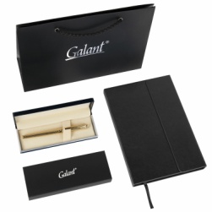 | Ручка перьевая GALANT Versus, корпус золотистый, ежедневник недатированный А5 черный, пакет, 880906  • Серия — VERSUS.  • Цвет корпуса — золотой.  • Материал корпуса — латунь.  • Покрытие корпуса — лаковое.  • Декор корпуса — гравировка.  • Материал деталей отделки — латунь.  • Материал пера — нержавеющая сталь.  • Покрытие пера — позолота.  • Декор пера — гравировка.  • Толщина пишущего узла — 0.8 мм.  • Цвет чернил — синий.  • Количество картриджей в комплекте — 1 шт..  • Подарочный футляр — да.  • Производитель — Россия  • Вес с упаковкой — 758 г  • Размер в упаковке — 5.5 x29.5 x19.5 см | 1

- Требования к качеству Товара, комплектности, таре, упаковке, маркировке и иные требования:
1.1. Поставляемый товар должен соответствовать обязательным требованиям к его качеству и безопасности, предусмотренным для товара данного рода действующим законодательством Российской Федерации, правовыми актами органов государственной власти Российской Федерации. Поставщик подтверждает качество и безопасность поставляемого товара представлением документов, подтверждающих его качество и безопасность.
Качество и безопасность товара должны соответствовать требованиям нормативно-правовых и технических документов (далее – документов):
- Федеральному закону от 30.03.1999 № 52-ФЗ «О санитарно-эпидемиологическом благополучии населения»;
- Постановлению Правительства РФ от 01.12.2009 № 982 «Об утверждении единого перечня продукции, подлежащей обязательной сертификации, и единого перечня продукции, подтверждение соответствия которой осуществляется в форме принятия декларации о соответствии».
1.2. При осуществлении поставки поставщик должен представить оригиналы или надлежащим образом заверенные копии действующих сертификатов качества и сертификатов соответствия требованиям нормативных документов на поставляемый товар, разрешающих использование поставляемого товара на территории Российской Федерации.
1.3. Характеристики товара должны соответствовать требованиям, указанным в таблице №1 «Описание объекта закупки».
  - На товаре не должно быть следов механических повреждений.
- Адрес поставки: 197198, Санкт-Петербург, ул. Блохина, д.31.
Поставка Товара включает в себя стоимость погрузочно-разгрузочных работ, транспортных и других расходов, связанных с поставкой, доставкой, страхования, уплаты налогов, таможенных пошлин, сборов, других затрат, расходов и обязательных платежей Поставщика.
3. Сопроводительные документы: Прием товаров оформляется товарными накладными.
4. Срок поставки: в течение 10 рабочих дней с момента заключения контракта.
5. Порядок приемки:
5.1. При осуществлении приемки товара заказчик обязан осмотреть товар, проверить его количество и качество, сопроводительные документы на товар, совершить другие необходимые действия, обеспечивающие принятие товара.
5.2. Товар передается Заказчику в виде, обеспечивающем возможность его эксплуатации.
5.3. Обнаружив после приемки Товара недостатки, которые не могли быть установлены при обычном способе приемки (скрытые недостатки), Заказчик уведомляет об этом Поставщика в течение 5 рабочих дней.
5.4. В случае предъявления претензии по качеству Товара по причине несоответствия его условиям контракта или иным обязательным требованиям, Поставщик должен заменить Товар или его часть Товаром, качество которого соответствует условиям контракта, в течение 10-ти дней с момента уведомления его об этом со стороны Заказчика.
5.5. В случае необходимости замены товара ненадлежащего качества в течение установленного Контрактом гарантийного срока на товар, возврат Поставщику товара для его замены производится на основании оформленной представителем заказчика письменной претензии.
6. Документы о приемке: товарная накладная, акт приема-передачи товара.
7. Срок приемки: 5 (пять) рабочих дней

Заказчик: | Поставщик:
Директор  _____________________ Н.В.Фатеева | _______________________ /_____________/
Подписано ЭЦП | Подписано ЭЦП

